**今日动态**

6.13 星期二 晴

班级人数：25人 今日实到：13人。

|  |  |  |  |  |
| --- | --- | --- | --- | --- |
| **姓名** | **早早入园**  **（8:25前★、8:25后●）** | **主动打招呼**  **（主动“√”，不主动“✕”）** | **进餐**  **（全部★、没吃完●）** | **午睡**  **（睡着★、没睡●）** |
| **杨子宸** | **请假** | **请假** | **请假** | **请假** |
| **黄英豪** | **请假** | **请假** | **请假** | **请假** |
| **薛远憬** | **★** | **✕** | **★** | **★** |
| **蔡承轩** | **请假** | **请假** | **请假** | **请假** |
| **梅语辰** | **★** | **√** | **★** | **★** |
| **于一鸣** | **★** | **√** | **★** | **★** |
| **姜怀逸** | **请假** | **请假** | **请假** | **请假** |
| **姜怀兴** | **请假** | **请假** | **请假** | **请假** |
| **肖铭轩** | **请假** | **请假** | **请假** | **请假** |
| **周成旭** | **★** | **√** | **★** | **★** |
| **顾书言** | **★** | **✕** | **★** | **★** |
| **许烁** | **请假** | **请假** | **请假** | **请假** |
| **张嘉辰** | **请假** | **请假** | **请假** | **请假** |
| **史芯宁** | **请假** | **请假** | **请假** | **请假** |
| **高语晴** | **★** | **√** | **★** | **★** |
| **吕卓彤** | **★** | **√** | **★** | **★** |
| **刘若熙** | **请假** | **请假** | **请假** | **请假** |
| **丁趙妍** | **请假** | **请假** | **请假** | **请假** |
| **朱宸钰** | **请假** | **请假** | **请假** | **请假** |
| **龚昕苒** | **★** | **✕** | **★** | **★** |
| **李诗雨** | **★** | **√** | **★** | **★** |
| **杨静宸** | **★** | **√** | **★** | **★** |
| **赵静姝** | **★** | **√** | **★** | **★** |
| **唐文津** | **★** | **√** | **★** | **★** |
| **雷嘉怡** | **★** | **√** | **★** | **★** |

**一日生活活动篇**  

**今日午餐食谱：茭白炒胗肝、油面筋娃娃菜、菠菜猪肝汤。**

**区域活动篇**  

整体区域分布情况：

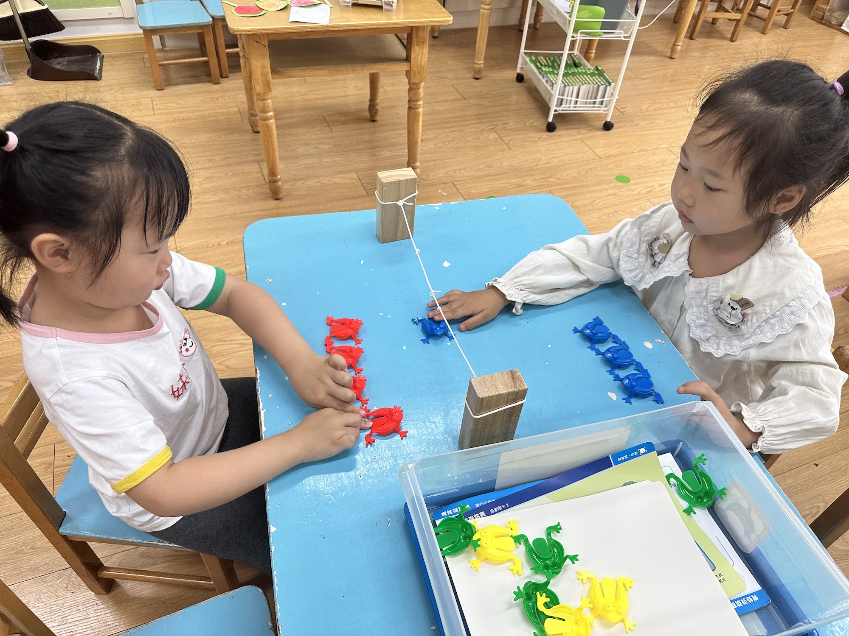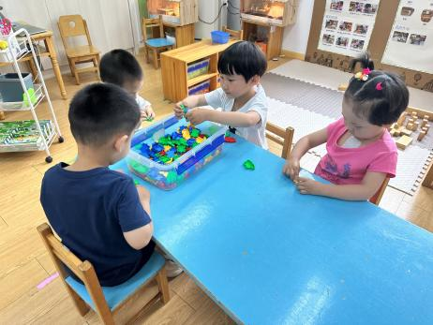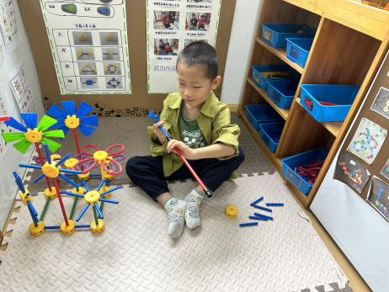

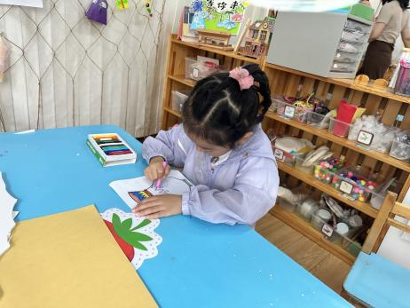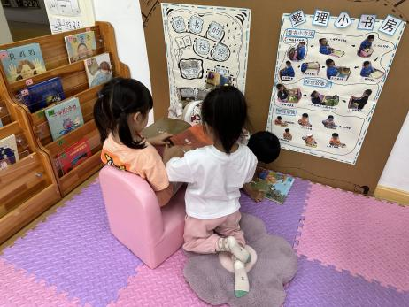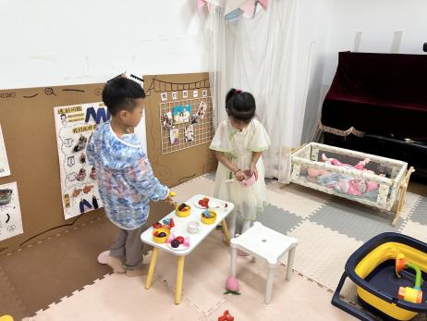

今日重点观察的区域为：科探区

|  |  |  |
| --- | --- | --- |
| 观察对象 | 观察实录 | 活动照片 |
| 高语晴  （豆豆）  杨静宸  （娃娃） | 今天我们在科探区玩了《青蛙弹跳赛》。  豆豆：“我们来比赛。”  娃娃：“好。”  只见她们将积木拿出来放在了两边，接着将绳子套在了积木上，先是放到了最矮，开始比赛。  两个人用食指按住青蛙的后半部分，然后松开，开始比赛谁先将四只青蛙都跳到对面。 | /Users/zhangjie/Desktop/IMG_1247.jpegIMG_1247 |

**户外活动篇**  

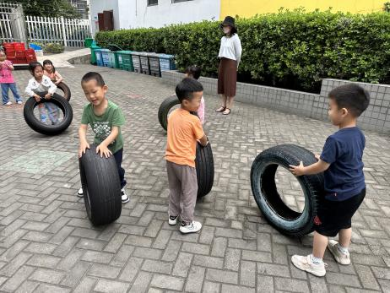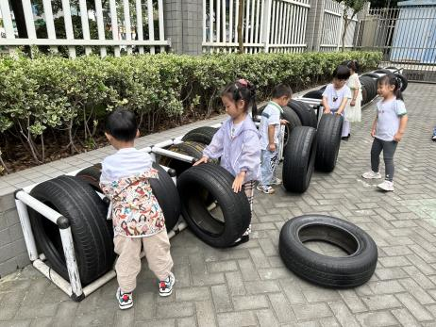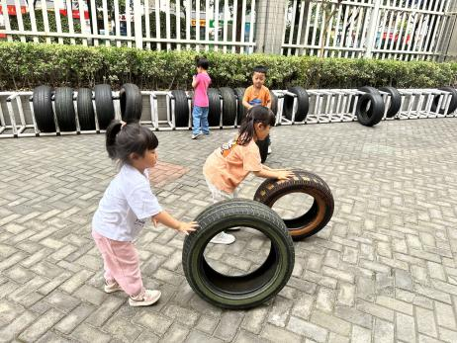

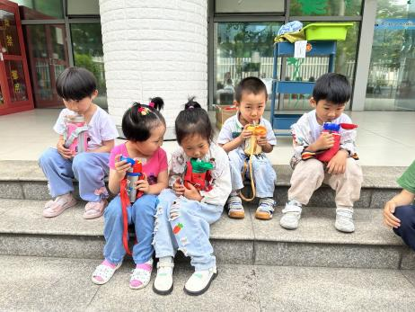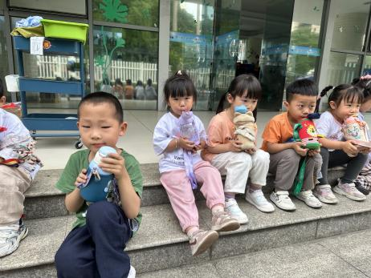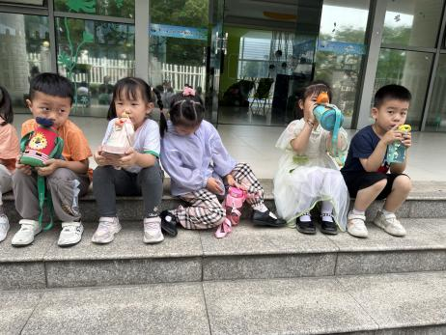

今天我们玩的是轮胎区，每个幼儿自主选一个喜欢的轮胎，开始左右手交替将轮胎往前滚，锻炼了手部肌肉和平衡能力。其中，能够认真参与游戏的幼儿是：**薛远憬、梅语辰、于一鸣、周成旭、顾书言、高语晴、吕卓彤、龚昕苒、李诗雨、杨静宸、赵静姝、雷嘉怡。**

休息时，能够主动喝水，补充水分的幼儿是：**梅语辰、周成旭、顾书言、高语晴、吕卓彤、杨静宸、赵静姝、唐文津、雷嘉怡。**

**集体活动篇**  

**1.数学：变成一样多**

3岁半到4岁的幼儿已经开始掌握计数活动，并学会按计数活动的要素进行计数，形成了最初的数概念。找一样多是指在四张不同数量的实物卡片中找出和范例数量相等的卡片连起来（数量在5以内）。这需要幼儿能熟练的数出每种物体的数量后进行比较后找出。

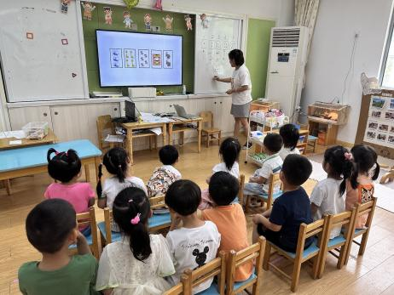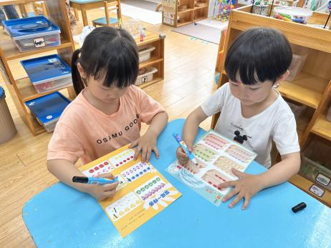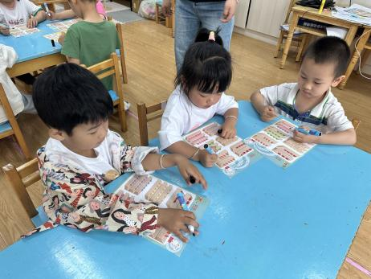

其中，能够用“XX和XX都是几个，它们是一样多的。”来表述的幼儿是：**梅语辰、于一鸣、周成旭、顾书言、高语晴、吕卓彤、龚昕苒、李诗雨、杨静宸、赵静姝、唐文津、雷嘉怡。**

在“整理货架”和“变成一样多”中，能够将两面的物品按照添画、去掉的方法，一次性做对的幼儿是：**吕卓彤。**

经过再次分析、讲解后，在第二次尝试时，能够做对的幼儿是：**周成旭、顾书言、梅语辰。**其他宝宝还需要努力哦！

 **家园配合**  

各位家长好！

《2023年全国专题教育活动》还没完成的，请于今晚带着孩子完成一下哦！

执笔人：张洁